**兴趣小队概要设计文档**

**你说的队**

目录

一、引言1

1.1编写目的2

1.2背景2

二、外部设计

3

2.1标识符与状态3

2.2命名约定3

2.3设计约定4

三、结构设计4

3.1概念结构设计5

**3.2逻辑结构设计7**

# 引言

## 1.1编写目的

1．本数据库设计说明书是关于兴趣小队app的数据库设计，主要包括数据逻辑结构设计、数据字典以及运行环境、安全设计等。

2. 本数据库设计说明书的读者为：用户、app设计人员、app测试人员、app维护人员。

3. 本数据库设计说明书是根据app需求分析设计所编写的。

4. 本数据库设计说明书为开发软件提供了一定基础。

## 1.2背景

随着科学技术的不断提高，计算机科学日渐成熟，其强大的功能已为人们深刻认识，它已经进入人类社会的各个领域并发挥着越来越重要的作用，然而在计算机应用普及以前，我们的手机应用是十分匮乏的，很多用户信息存储也都是仅靠人工进行管理和操作的，这种管理方式存在着许多缺点，如：效率低，保密性差，另外时间一长，将产生大量的文件和数据，其中有些是冗余或者针对同一目的的数据不相吻合，这对于查找、更新和维护文件等管理工作带来了不少困难，同时也跟不上信息时代高速、快捷的要求，严重影响了用户使用智能机的app客户端。然而现在app的数量规模不断扩大，每个app使用时有关用户的信息数据量规模也在激增，人工管理信息的缺点日渐突出，面对庞大的用户信息量，如何利用现代信息技术使其拥有快捷、高效的适应能力已成为当务之急。正因为如此，数据库设计成为了兴趣小队app开发中不可缺少的部分，它的内容对于手机端的app管理者来说都是至关重要的，所以数据库管理设计为用户提供了丰富的数据，也安全存储了用户的各种数据。作为计算机应用的一部分，使用计算机对用户信息进行管理，应具有手工管理所无法比拟的有点。例如：检索迅速，数据安全，查找方便，可靠性高，存储量哒，数据冗余少，数据独立性高，保密性好，寿命长，成本低等。这些有点能够极大提高app用户体验感与满意度。

# 二、外部设计

## 2.1 标识符和状态

数据库软件的名称：云数据库

数据库的名称为：HobbyDB

## 2.2命名约定

所有数据库的表都是以该表所表示的实体的英文单词或英文单词的缩写的形式来命名，如此统一并且规范数据库表的命名。

在本系统中，数据库的设计采用了面向对象的设计方法。

## 2.3设计约定

在本系统中，数据库的设计采用了面向对象的设计方法。首先我们先进行了对兴趣小队app的需求分析，确定了每一个对象的属性，然后运用ER图对对象属性进行归纳总结并且确定实体间联系，再运用数据字典细化整体实体属性，并归结如数据库中，如此使得整个系统的设计和数据库设计有机的结合起来。

# 三、结构设计

## 3.1 概念结构设计

**3.1.1 实体和属性的定义**

**用户模块**

用户（用户名、昵称、性别、头像、二维码、交友宣言、地址、标签、收藏、密码）

**其中属性约束如下：**

性别：男，女

用户名：11位数字

标签：<20

密码：>8

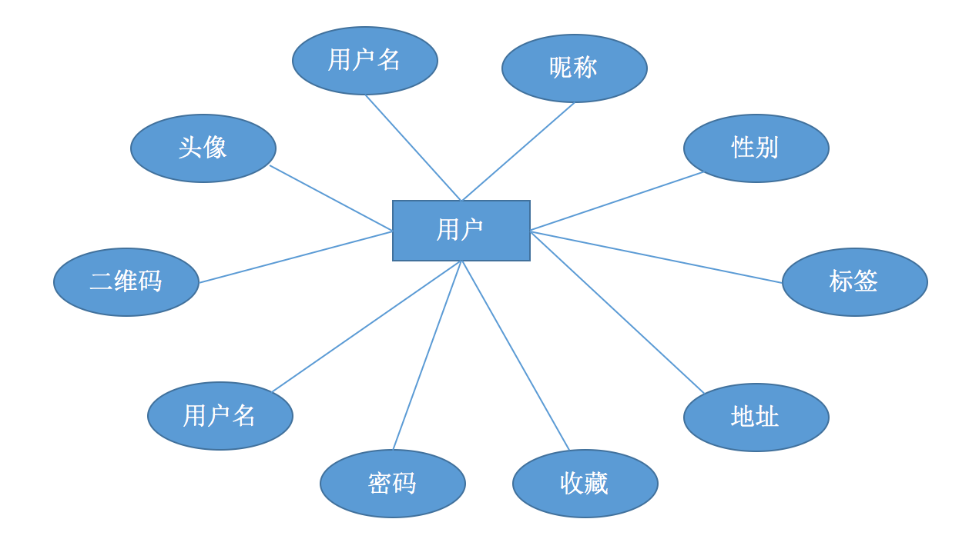

**队伍模块**

队伍（名称、成员、队长、标签、内容）

**其中属性约束如下：**

标签：<5

名称：不超过十个字符

成员：不少于两人

内容：不超过两百个字符

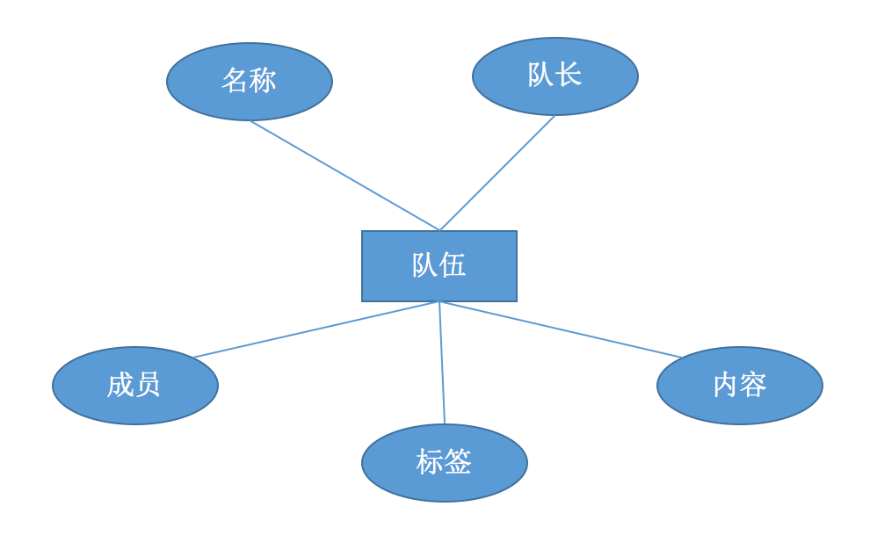

**活动模块**

活动（名称、内容、地点、点赞数、评论数、相册）

**其中属性约束如下：**

名称：不超过十个字符

内容：不超过两百个字

相册：不超过九张图片

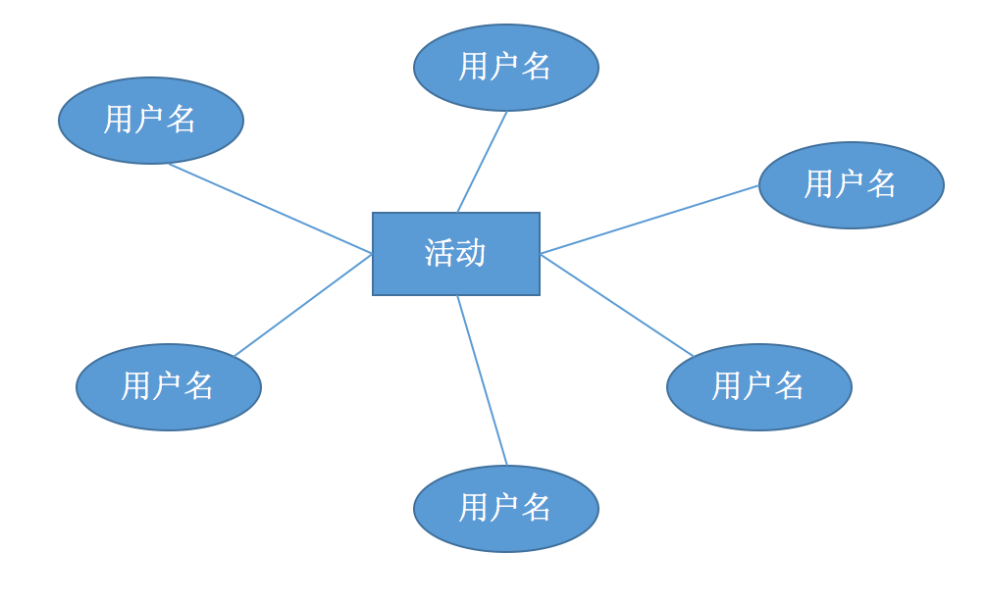

**消息模块**

消息（好友、个人消息、队伍消息）

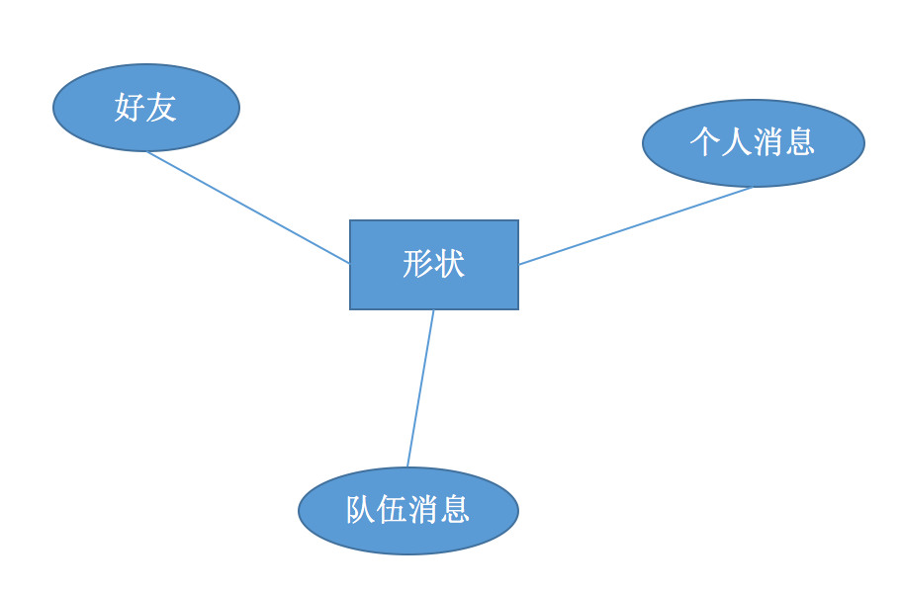

**3.1.2 设计局部E-R模式**

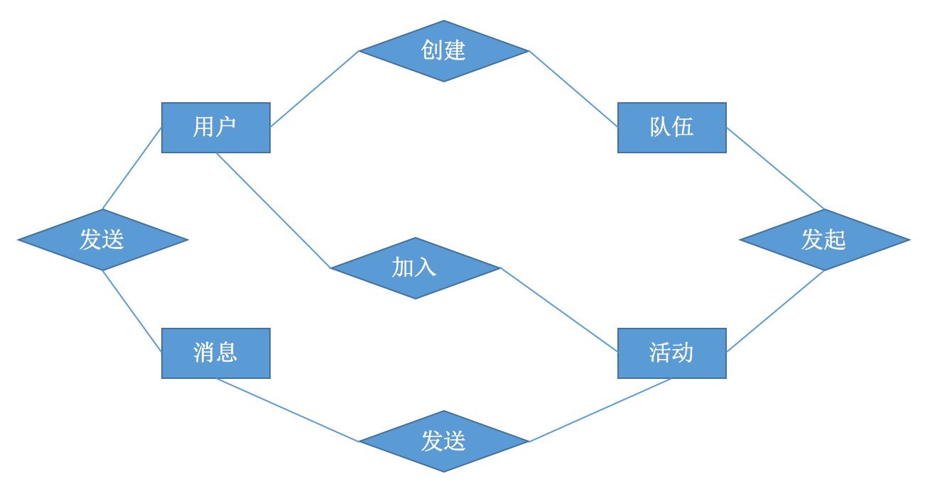

**3.2 逻辑结构设计**

**1. 用户基本表User，如下：**

|  |  |  |  |  |
| --- | --- | --- | --- | --- |
| **属性名称** | **字段名** | **字段类型** | **主键** | **空值** |
| **用户名** | **uphone** | **Varchar2(11)** | **PK** | **Not Null** |
| **昵称** | **username** | **Varchar2(20)** |  | **Not Null** |
| **性别** | **usex** | **Varchar2(2)** |  |  |
| **头像** | **uhead** | **String** |  |  |
| **二维码** | **uqrcode** | **String** |  |  |
| **交友宣言** | **uxuanyan** | **String** |  |  |
| **地址** | **uaddress** | **String** |  |  |
| **标签** | **utags** | **Varchar2(30)** |  |  |
| **收藏** | **ulike** | **Varchar2(30)** |  |  |
| **密码** | **ucode** | **Varchar2(30)** |  |  |

**2. 队伍基本表Team，如下：**

|  |  |  |  |  |
| --- | --- | --- | --- | --- |
| **属性名称** | **字段名** | **字段类型** | **主键** | **空值** |
| **名称** | **tname** | **Varchar2(20)** | **PK** | **Not Null** |
| **成员** | **tmember** | **Varchar2(50)** |  |  |
| **队长** | **tleader** | **Varchar2(10)** | **PK** | **Not Null** |
| **标签** | **ttags** | **Varchar2(30)** |  |  |
| **内容** | **tcontent** | **String** |  |  |

**3. 活动基本表Activity，如下：**

|  |  |  |  |  |
| --- | --- | --- | --- | --- |
| **属性名称** | **字段名** | **字段类型** | **主键** | **空值** |
| **名称** | **tname** | **Varchar2(20)** | **PK** | **Not Null** |
| **内容** | **tmember** | **Varchar2(50)** |  |  |
| **时间** | **tleader** | **date** | **PK** | **Not Null** |
| **地点** | **ttags** | **Varchar2(30)** |  |  |
| **点赞数** | **tcontent** | **number** |  |  |
| **评论数** | **tcomments** | **number** |  |  |
| **相册** | **tcontent** | **String** |  |  |